3

Схема управляющего алгоритма модели

Кибернетика – это наука об управлении и связях в живых организмах и технических устройствах [1]. Управление – это информационное целенаправленное взаимодействие объектов, одни из которых – управляющие, другие – управляемые. Алгоритм управления (управляющий алгоритм) – это последовательность команд по управлению объектом, выполнение которых приводит к достижению заранее поставленной цели.
С точки зрения кибернетики, управляющие алгоритмы состоят из следующих основных шагов:
1) орган управления получает информацию о цели управления и о состоянии (поведении) объекта управления;
2) орган управления формирует управляющие воздействия, подбирая их так, чтобы в результате свести к минимуму рассогласование между заданной целью и достигнутым на данном шаге результатом;
3) совершается управляющее воздействие над объектом;
4) анализируется состояние объекта;
5) совершается процедура выбора из двух возможностей:
– если в результате воздействия сведено к минимуму рассогласование между заданной целью и достигнутым на данном шаге результатом, т.е. достигнуты цели управления, происходит переход к п.6.;
– если в результате воздействия цели управления не достигнуты, происходит возвращение к п.2;
6) дается сигнал об окончании процесса управления.

Алгоритм должен удовлетворять следующим свойствам:
- Дискретность – алгоритм должен состоять из отдельных шагов, следующих в определенном порядке
- Массовость – один и тот же алгоритм можно использовать с разными исходными данными
- Понятность – каждая команда должна определять однозначное действие исполнителя
- Однозначность – единственность толкования правил выполнения действий
- Конечность – исполнения алгоритма должно завершиться за определенное число шагов

Алгоритм можно записывать словесно-пошагово либо графически. Ниже приведем графическую запись управляющего алгоритма модели глобальной конкуренции.

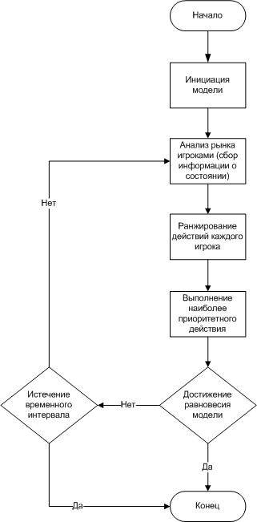

Список литературы
- Н.Винер «Кибернетика, или управление и связь в животном мире и машине»

